



***EPISMS DU BAS CHABLAIS EHPAD DU HAUT CHABLAIS***

**FICHE DE POSTE**

**DIRECTEUR ADJOINT OU DIRECTRICE ADJOINTE D’ETABLISSEMENTS SANITAIRES,**

**SOCIAUX ET MEDICO-SOCIAUX**

**FONCTIONS**

**Directeur ou Directrice Déléguée de l’Etablissement d’Hébergement de Personnes Agées Dépendantes du Haut Chablais (Haute-Savoie) :**

* **Résidence EHPAD de Vacheresse à Vacheresse (74 360)**
* **Résidence EHPAD de Saint Jean d’Aulps à Saint Jean d’Aulps (74 430)**

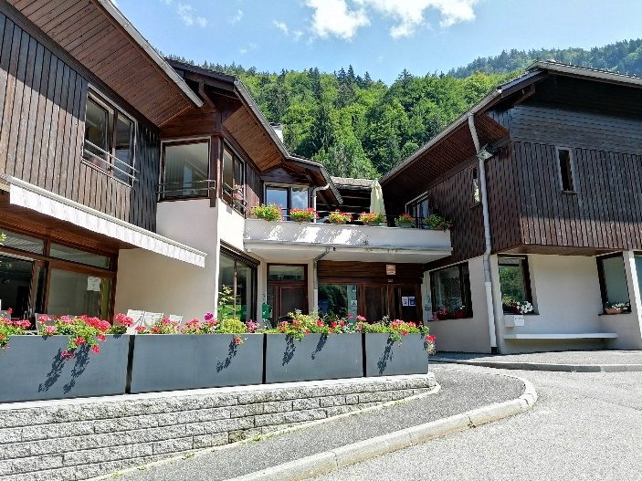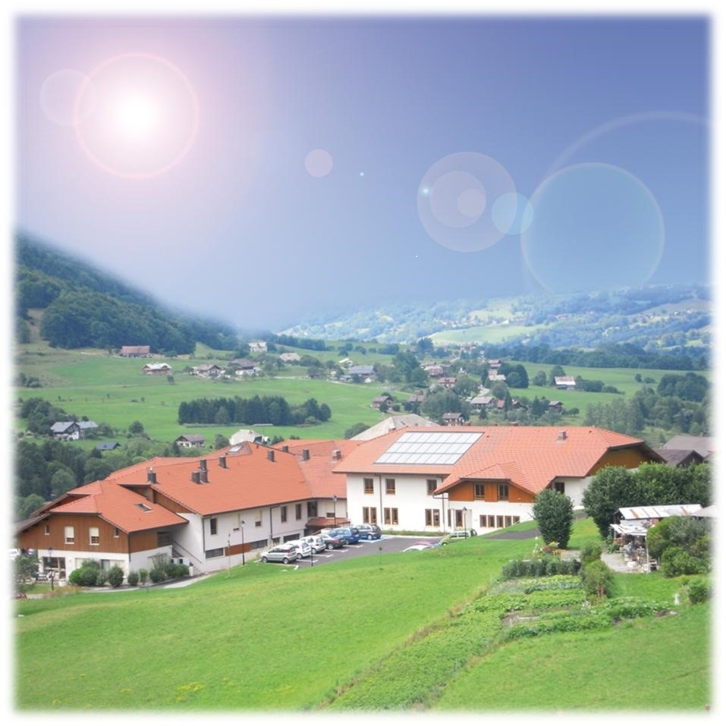

*EHPAD de Saint Jean d’Aulps*

*EHPAD de Vacheresse*

**Direction commune entre les Hôpitaux du Léman (HDL) et l’EPISMS du Bas Chablais.**

**Direction commune avec l’EHPAD du Haut Chablais en cours de mise en place.**

Hôpitaux du Léman

3 avenue de la Dame

74 200 THONON LES BAINS

**Personne à contacter :**

M. Laurent DONADILLE

Directeur des Hôpitaux du Léman et de l’EPISMS du Bas-Chablais

Secrétariat : 04 50 83 20 31

Email : [direction@ch-hopitauxduleman.fr](mailto:direction@ch-hopitauxduleman.fr) ; l-donadille@ch-hopitauxduleman.fr

**Présentation générale de l’établissement**

L’EHPAD du Haut Chablais est un établissement public regroupant 2 structures. Actuellement autonome, l’établissement sera rattaché à la direction commune en associant les Hôpitaux du Léman et l’EPISMS du Bas Chablais à l’issue de l’approbation des instances des 3 établissements programmées courant mars – avril 2023.

**Résidence EHPAD de Vacheresse à Vacheresse (74 360)**

* 58 lits d’hébergement permanent (dont 10 en Unité Protégée)
* 1 PASA de 12 places
* 1 service de portage de repas à domicile

Bâtiment construit dans les années 1980 et comportant une extension datant du début années 2000. Les locaux sont bien entretenus.

L’EHPAD est situé au centre du village de Vacheresse, dans un environnement verdoyant et calme.

Une équipe de 47 ETP dont 1 IDEC à temps plein.

Budget d’exploitation annuel 3,4 M€

**Résidence EHPAD de Saint Jean d’Aulps à Saint Jean d’Aulps (74 430)**

* 40 lits dont 10 en Unité Protégée
* 1 Accueil de Jour de 6 places
* 1 service de portage de repas à domicile

Une équipe de 35 ETP, dont 1 IDEC à temps plein.

Budget d’exploitation annuel 2,2 M€

*Territoire*

Etablissements implantés en centre de village en zone de montagne, au cœur de la vallée d’Abondance et de la vallée d’Aulps.

Stations de ski à proximité (Portes du Soleil, Châtel), gare de Thonon à 30 min et aéroport international de Genève à 1h30 de route.

Partenariats et réseaux tissés avec les professionnels libéraux du secteur : cabinets de médecin libéraux, maison médicale, kinésithérapeutes libéraux…. A noter également le travail de partenariat conduit avec les élus locaux pour le développement de projets.

Etablissements de taille familiale avec des équipes stables et impliquées.

*GHT*

Les HDL sont membres du GHT Léman Mont-Blanc qui rassemble 7 établissements, dont 3 Centres Hospitaliers MCO (CH Alpes Léman – CHAL), Hôpitaux du Léman – HDL, Hôpitaux du Pays du Mont-Blanc – HPMB), 1 Etablissement Public Spécialisé en Santé Mentale (EPSM74) et 3 Hôpitaux Locaux.

Le groupe public est riche de 5 500 collaborateurs dont plus de 500 médecins.

**Identification du poste**

Membre de l’équipe de direction commune, il/elle participe, sous l’autorité du Directeur, à la vie globale et à la stratégie de l’établissement.

Il/elle participe également et en fonction des besoins au Comité de Direction hebdomadaire des HDL.

A ce titre il/elle travaille en lien avec ses collègues chargés des autres Directions fonctionnelles dans le respect des attributions de chacun.

L’équipe de direction des HDL est solidaire. Elle promeut des méthodes collaboratives avec un partage actif des informations et des actions.

Bénéficiant d’une délégation générale de signature du Directeur des Hôpitaux du Léman, le/la Directeur(rice) délégué(e) de l’EHPAD du Haut Chablais assure la Direction de l’EHPAD du Haut Chablais dans tous ses aspects fonctionnels, règlementaires et juridiques associés.

*Liaisons hiérarchiques* : placé(e) sous l’autorité hiérarchique du Directeur

*Liaisons fonctionnelles* : avec la Gouvernance des HDL et du GHT, les directions fonctionnelles et en particulier avec le collègue directeur délégué de l’EPISMS du Bas Chablais en charge également de la filière gériatrique, avec les directions des établissements du GHT, le Trésor Public, le Conseil Départemental 74, la CPAM 74, la Délégation Départementale de l’ARS AURA

***Missions générales, permanentes et spécifiques***

Membre de l’équipe de direction commune, le (la) Directeur(rice) Délégué(e) de l’EHPAD du Haut Chablais participe à la stratégie de celle-ci.

Il/elle est garant de la politique d’accueil et de prise en charge des personnes âgées hébergées à l’EHPAD du Haut Chablais.

En particulier, il/elle :

* Assure la gestion opérationnelle, administrative et financière (exploitation et investissement) de l’établissement ainsi que le management des équipes administratives et d’encadrement
* Est ordonnateur délégué des dépenses et procède au recrutement ainsi qu’à la gestion du personnel
* Initie et met en œuvre le projet d’établissement
* Conduit une politique efficiente de développement continu de la qualité et de la sécurité des prestations au bénéfice des usagers
* Pilote les démarches d’évaluation externe
* Assure les relations avec les familles et anime les CVS
* Assure la promotion et le respect des droits des usagers
* Pilote des projets transversaux sur les 2 sites afin de partager une culture d’établissement commune
* Manage les équipes dans une approche QVT et gestion des risques

***Principaux projets à mener dans le périmètre du poste***

* Projet d’établissement en cours : 2018-2022.
* Nouveau projet d’établissement à élaborer pour 2024, en lien avec le renouvellement du CPOM (2025)
* Projet d’extension de l’EHPAD de Saint Jean d’Aulps (20 lits supplémentaires).
* Mise en œuvre du projet d’accueil de jour itinérant, validé par les autorités de tarification (suspendu pendant la crise Covid par manque de personnel).
* Réflexion à conduire et actions à mettre en œuvre pour renforcer la politique RH, notamment sur la question des recrutements dans un contexte particulièrement difficile en termes de personnels médicaux et soignants (notamment IDE et AS).
* Prise en charge de dossiers et pilotage de projets aux HDL en lien notamment avec la direction de la filière gériatrique et le pôle gériatrie des HDL

***Qualités attendues :***

* Aptitude au management d’équipes
* Aptitudes relationnelles étendues, goût pour le travail en équipe
* Sens de l’organisation, rigueur intellectuelle, loyauté, capacité de travail
* Sens politique
* Bonne aptitude rédactionnelle, esprit de synthèse
* Esprit d’initiative, capacité d’autonomie, sens du reporting
* Connaissances des outils bureautiques (tableur, traitement de texte, outils de présentation, internet)

Une expérience dans le domaine de la gériatrie est requise.

Le recrutement pour ce poste se fonde sur les qualités personnelles et professionnelles, la motivation, l’intérêt pour le poste et le projet professionnel.

Les candidatures, accompagnées d’un CV, sont à adresser à [direction@ch-hopitauxduleman.fr](mailto:direction@ch-hopitauxduleman.fr) et l-donadille@ch-hopitauxduleman.fr

***Autres informations***

Le/la Directeur(rice) Délégué(e) participe aux gardes de direction des HDL et de la direction commune

Exercice des fonctions sur les deux sites, distants de 20 km de l’établissement siège.

Véhicule de service – Indemnité de logement

Cotation de la part fonctions de la PFR : 2,6 (classe normale) ou 2,7 (hors classe)